**TUẦN 15 - HÓA 8**

**ĐÁP ÁN ĐỀ ÔN HỌC SINH KHÁ GIỎI**

**Bài 1:**

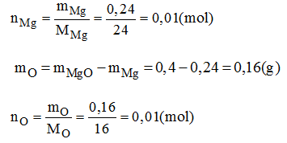

   Vậy trong 1 phân tử hợp chất có 0,01 mol nguyên tử Mg; 0,01 mol nguyên tử O. Có nghĩa là 1 mol nguyên tử Mg kết hợp với 1 mol nguyên tử O.

   → Công thức hóa học đơn giản của magie oxit là: MgO.

**Bài 2:**

Giải sách bài tập Hóa 8 | Giải bài tập Sách bài tập Hóa 8

   Cứ 1 mol Fe2O3 có 2 mol Fe

   Vậy 0,2 mol Fe2O3 có x? mol Fe

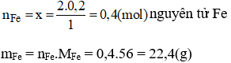

   - Trong 0,125 mol phân tử PbO có 0,125 mol nguyên tử Pb.

   Khối lượng của Pb = mPb=nPb.MPb=0,125.207=25,875(g)

Giải sách bài tập Hóa 8 | Giải bài tập Sách bài tập Hóa 8

   Trong 0,35 mol phân tử CuO có 0,35 mol nguyên tử Cu.

   Khối lượng của nguyên tử Cu: MCu = nCu.MCu=0,35.6=22,4(g)

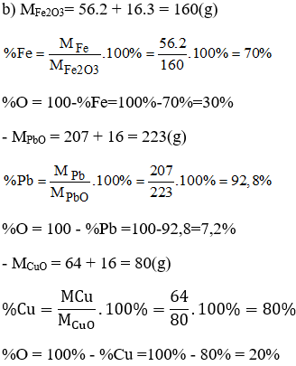

**Bài 3:**

Giả sử hợp chất có khối lượng 7g → mMg = 3g ; mS = 4g

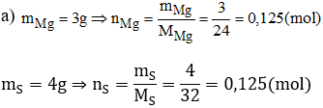

   Vậy trong hợp chất: 0,125 mol nguyên tử Mg và 0,125 mol nguyên tử S. Có nghĩa là 1 mol nguyên tử Mg kết hợp với 1 mol nguyên tử S.

   Nên công thức hóa học đơn giản của magnesium sulfide: MgS.

   b) Chọn D. Vì:

   Theo đề bài: 3g Mg kết hợp vừa đủ với 4g S.

   Hoặc 6g Mg kết hợp vừa đủ với 8g S.

   Nếu trộn 8g Mg với 8g S thì sẽ sinh ra 14g MgS và còn dư 2g Mg.